Febrer de 2014

Company, companya,

La crisi econòmica està servint com a excusa de polítiques neoliberals per prendre’ns drets col·lectius en sanitat, educació, dependència, negociació col·lectiva, pensions... i en drets individuals com ara en manifestació, vaga o avortament. Cinc anys de crisis on CCOO ha estat a l'avantguarda de la defensa d'aquests drets (tres vagues generals i centenars i centenars de manifestacions en són mostra). Però no en tenen prou i demanen i anuncien més reformes del mateix signe. Per seguir fent front a això, ens cal una organització forta i eficaç.

El passat dia 17 de desembre, CCOO va aprovar la fusió de la Federació del Comerç, Hostaleria i Turisme (FECOHT) amb la Federació de Serveis Financers i Administratius (COMFIA), en el marc d'un procés de reorganització del conjunt de CCOO. Una reorganització que s'emmarca en un moment clau per al sindicalisme de classe, on es posa en joc la seva rellevància sociopolítica, la seva utilitat en sectors i empreses i la seva legitimació representativa i afiliativa.

Fem front, per tant, a un repte conjunt: construir una eina útil per a les persones del sector serveis a Catalunya i contribuir decididament a la construcció d’aquest en l’àmbit estatal. Serveis financers, d'allotjament i restauració, d'assegurances i serveis a empreses, de comerç a l'engròs i al detall, administratius, de joc, etc.

A Catalunya formarem la federació més de 40.000 persones afiliades i més de 5.600 delegats i delegades. Comencem un procés congressual per debatre col·lectivament els documents de treball de la nova Federació i per escollir les persones que, fins al proper congrés, n’assumeixin la direcció.

Com no pot ser d'una altra manera, l'organització es construeix entre totes les persones que formem part de les CCOO. Et convidem a participar i et convoquem a la reunió d'afiliats i afiliades que es realitzarà:
Dia: 17 de Febrer de 2014
Lloc: Gran Via de les Corts Catalanes 184
Hora: 18:15
Per tractar el següent ORDRE DEL DIA:
1. Presentació i debat dels documents.
2. Presentació, votació i elecció de delegats i delegades.

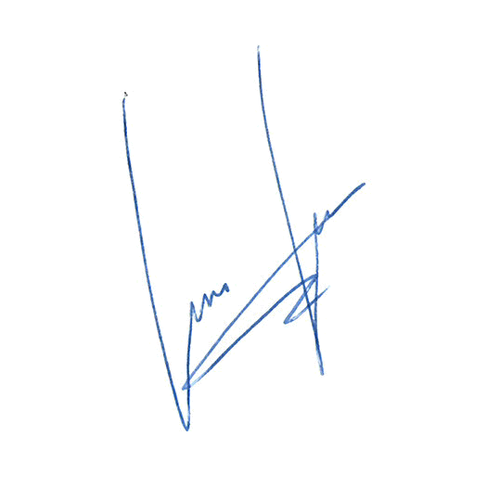
Els documents els tens disponibles al següent lloc web: http://congres.comfia.ccoo.cat

La teva participació, ens fa forts i fortes dia a dia.
Una cordial salutació,

Luís Jiménez Mesa
Secretari general
COMFIA-CCOO Catalunya

IMPORTANT: Habitualment la informació del sindicat s'envia a través del correu electrònic al conjunt dels seus membres, si en el teu cas no reps missatges des de la federació, t’agrairem que ens facilitis el teu correu electrònic per introduir-lo al fitxer d’afiliació, protegit per la LOPD.

Envia'ns un missatge DES DE LA TEVA ADREÇA DE CORREU per a: comfia-cat@comfia.ccoo.es sota l'assumpte: EMAIL. En el cos del missatge indica'ns les teves dades personals (nom, cognoms, DNI i MÒBIL).

Per estar comunicats, necessitem sempre disposar de les teves dades actualitzades en el fitxer de CCOO.

